Himbeer-Joghurt-Torte

Zutaten:  1 Ei  60g Butter  310g Zucker  1 Pck Vanillezucker  2-3 EL Milch  75g Mehl  ½ TL Backpulver  10 Blatt Gelantine  800g Magermilchjoghurt  Saft einer Zitrone  200ml Sahne  500g Himbeeren  1 Pck Himbeer-Götterspeise | 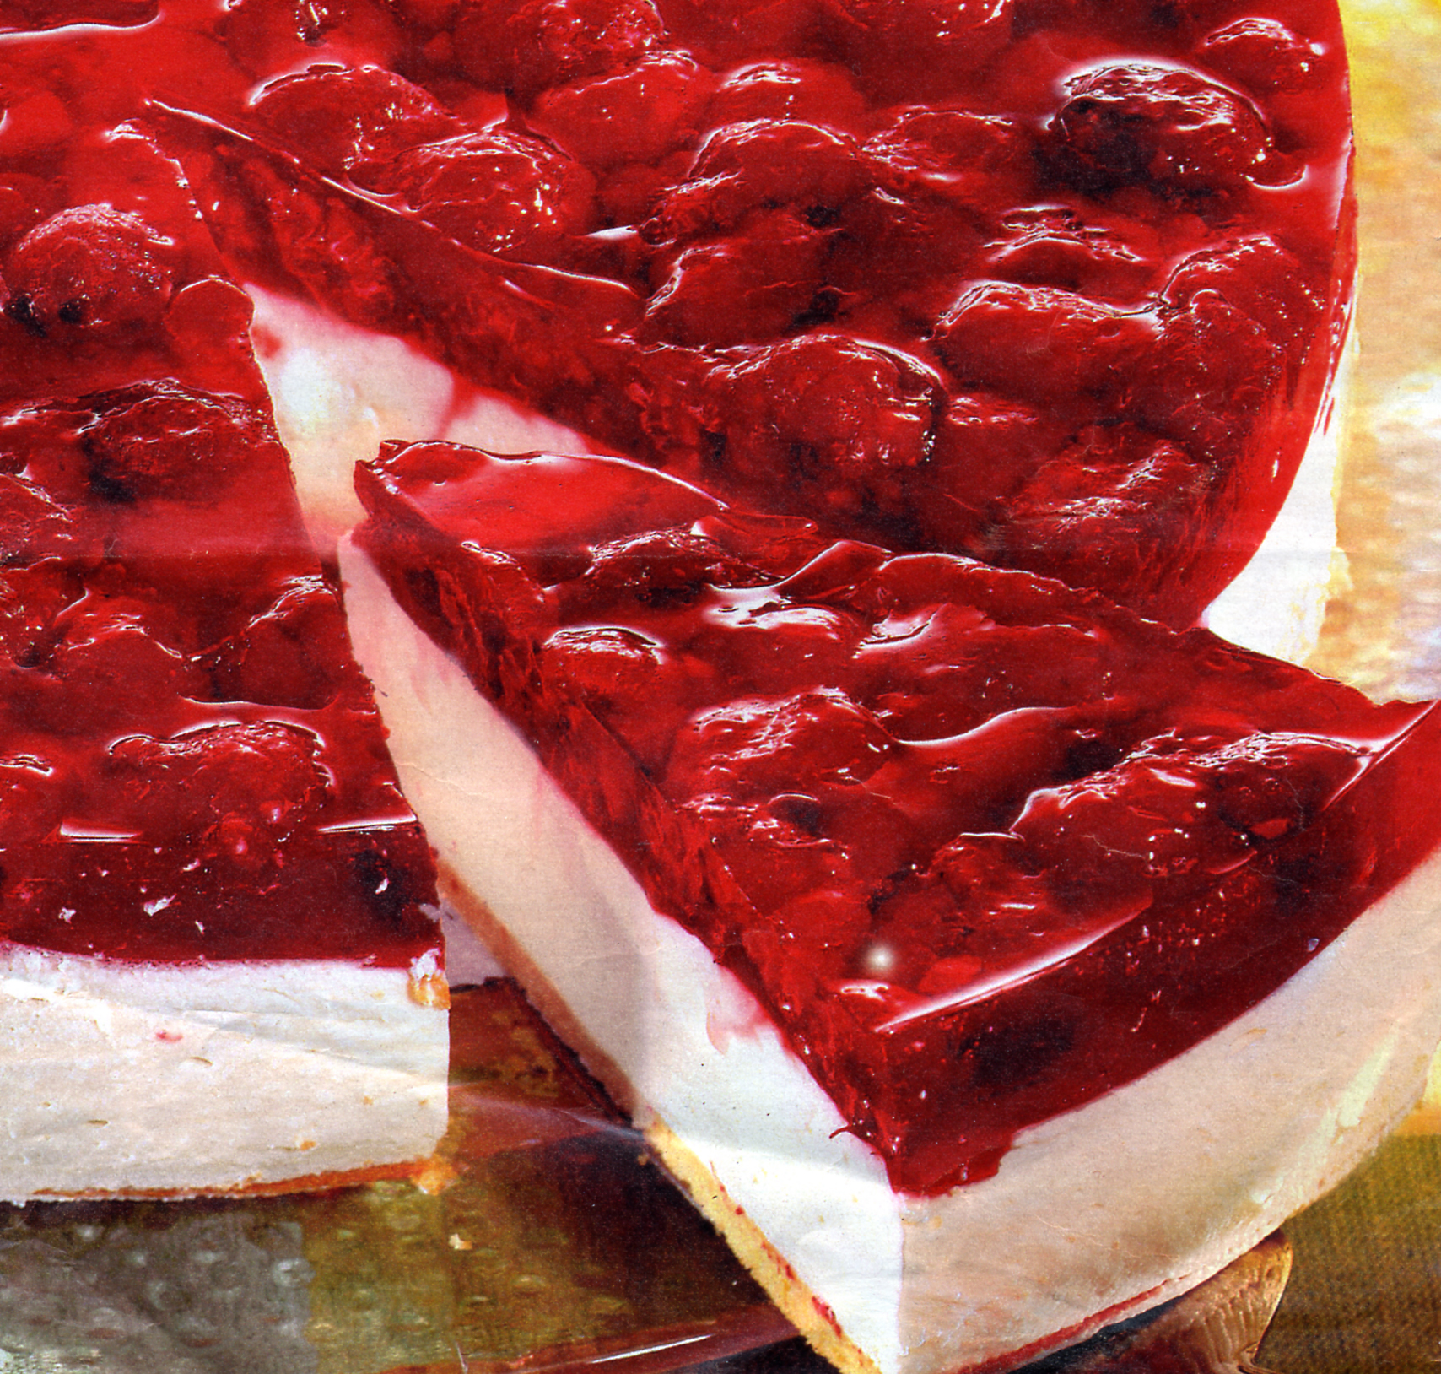
Zubereitung:

Himbeeren, falls gefroren, auftauen lassen.

Ofen auf 180°C vorheizen. Das Eigelb vom Eiweiß trennen. Die Butter, 50g vom Zucker, den Vanillezucker, das Eigelb und die Milch zusammen schaumig schlagen. Das Mehl mit dem Backpulver mischen und aufsieben. Das Eiweiß steif schlagen und alles unterheben. Masse in eine mit Backpapier ausgelegte Springform Ø26cm geben und 12-15 Minuten backen. Danach aus dem Ofen nehmen und abkühlen lassen.

Die Gelatine 10 Minuten einweichen und tropfnass auflösen. Den Joghurt, 200g vom Zucker und den Zitronensaft verrühren. Die aufgelöste Gelatine unterrühren. Die Sahne steif schlagen und unterziehen. Einen Tortenring um den Boden legen und die Joghurtmasse einfüllen. Das Ganze 60 Minuten kühl stellen.

Götterspeise nach Anweisung mit 250ml Wasser und dem restlichen Zucker zubereiten. Beeren unter die Masse mischen und das Ganze abkühlen lassen.

Den Belag auf der Joghurtmasse verteilen und die Torte anschließend 3 Stunden kühlen.

